证书编号：91500000MA5YRU9P8W001V
单位名称: 重庆博洲环境治理有限公司
注册地址: 重庆市长寿区育才路37#4-3-4
法定代表人: 胡万军
生产经营场所地址: 重庆市长寿区晏家街道白石村马家沟
行业类别: 固体废物治理 |  | 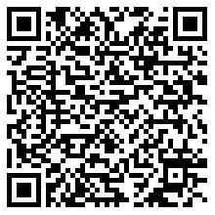
统一社会信用代码：91500000MA5YRU9P8W
有效期限：自2022年12月24日至2027年12月23日止
发证机关： | （盖章）重庆市长寿区生态环境局
发证日期： | 2022年10月27日
中华人民共和国生态环境部监制 重庆市长寿区生态环境局印制

